Задания школьного этапа Всероссийской олимпиады школьников
по математике
2016-2017 учебный год

5 класс

Максимальное время для выполнения заданий – 90 мин.

5.1 Разрежьте фигуру (см. рисунок) на две одинаковые (совпадающие при наложении) части.
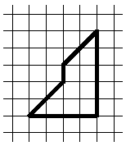
5.2 Сколько раз к наибольшему однозначному числу надо прибавить наибольшее двузначное число, чтобы получить наибольшее трёхзначное. Ответ обоснуйте.
  - Как при помощи чашечных весов без гирь разделить 24 кг гвоздей на две части — 9 и 15 кг?
5.4 На картинке мы видим четырёх детей: Колю, Васю, Сеню и Яна. Известно, что мы видим Сеню правее Коли, а Коля дал Васе левую руку. Найдите, как кого зовут, и объясните, почему Вы так считаете.
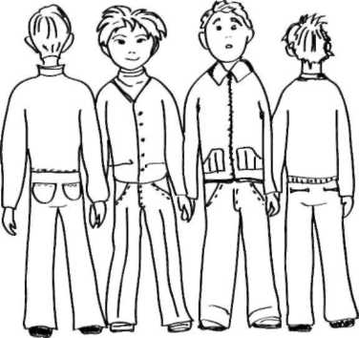
1234 3 4
5.5 У продавца есть 3 пачки наклеек по 100 штук в каждой. К нему подошли трое покупателей. Первому покупателю нужно 70 наклеек, а второму и третьему — по 60 наклеек. Как продавцу отсчитать каждому покупателю нужное число наклеек за 70 секунд, если за одну секунду он отсчитывает ровно одну наклейку?

